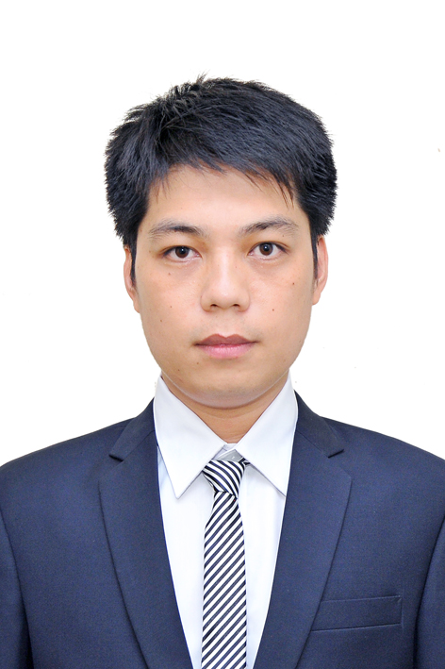
履歴書 2017年06月07日現在

フリガナ | グェン・ティン・トゥェン
氏名 | NGUYEN TIEN TUYEN |   ㊞
生年月日 | 1987 年10月24 日 (満 29 歳) | 男 ・ 女
フリガナ | サイタマケンカワグチシニシカワグチ |  | TEL.
現住所 | 〒 322 －0021  埼玉県川口市西川口1-37-19シャロン西川口 503 |  | 携帯 090-4452-9138
現住所 |  |  | FAX.
Eメール | nguyentientuyen24@gmail.com
フリガナ |  |  | TEL.
連絡先 | 〒 － （現住所以外に連絡を必要とする場合のみ記入）  方
連絡先 |  |  | FAX.

年 | 月 | 学歴・職歴（各別にまとめて書く）
 |  | 学 歴
2005 | 9 | 科学自然大学 物理学部 入学
2007 | 9 | FPT大学 情報技術学部 入学
2009 | 6 | 科学自然大学 物理学部 卒業
2012 | 8 | FPT大学 情報技術学部 卒業
2015 | 10 | 青山国際教育学院 日本語科 入学
2016 | 9 | 青山国際教育学院 卒業
 |  | 職 歴
2012 | 9 | ベトナムTOSHIBA会社 ソフトウェア部署 入社
2015 | 8 | ベトナムTOSHIBA会社 ソフトウェア部署 退社
2016 | 10 | クラフト情報システム 入社

年 | 月 | 免許・資格
2016 | 7 | 日本語JLPT N2 受け
2008 | 10 | TOEFL 510点
2005 | 5 | 国立物理コンテスト 3位

志望の動機、特技、好きな学科など  大好きな科目はプログラミングで、システムとウェブのプログラミングです。今もインタネットから勉強しております。得意なプログラミング言語はCobolです。Cobol開発を約2年間経験しています。チームリーダーを1年間経験しています。でも、言語Javaが好きです。Javaはとても便利で、幅広く使われている言語です。 | 通勤時間  約 時間 0 分
扶養家族(配偶者を除く)
2人
 | 配偶者  有 無 | 配偶者の扶養義務  有 無

本人希望記入欄（特に給料、職種、勤務時間、勤務地、その他についての希望などがあれば記入）

保護者(本人が未成年の場合のみ記入)  フリガナ |  | TEL.
氏名 | 住所 〒 －
氏名 | 住所 〒 － | FAX.

職 務 経 歴 書

2017年06月07日現在
氏名：グェン・ティン・トゥェン

■ 職務概要
大学を卒業後、TOSHIBA会社に入社しました。３つのプロジェクトで主にどんなIT言語を使用した。チームリーダーを1年間経験しています。2015年10月に日本へ来ました。2016年10月、クラフト情報システムに入社します。

■職務経歴概要

期間 | 会社名 所属部
2016年10月 ～ 現在 | クラフト情報システム
2015年10月 ～2016年9月 | 青山国際教育学院 日本語科
2012年09月 ～ 2015年8月 | TOSHIBA会社、ソフトウェア開発者
2007年09月 ～ 2012年8月 | FPT大学、学生

■ 職務経歴
勤務先名：TOSHIBA株式会社 （勤務期間：2012年09月20日～2015年08月25日）
◆事業内容：ソフト開発
◆従業員数：300名
勤務先名：クラフト情報システム株式会社 （勤務期間：2016年10月03日～現在）
◆事業内容：ソフト開発とBrseエンジニア
◆従業員数：50名

開発期間 | プロジェクト名・内容 | 担当業務 | 環境・言語等 | 組織・役割
2012年11月  ～  2013年2月  （4ヶ月) | Calbee  製菓会社の管理システムの追加開発  【担当業務】 業務システムの画面設計  プログラミング、単体テスト | プログラミング  単体テスト | 【OS】  Windows 7  【言語】  PHP  【DB】  MySQL | 役職：メンバー  PJ要員：5名
2013年3月  ～  2013年7月  （5ヶ月) | Mega Solar  サクラフレームワークを利用して、太陽エネルギー管理サイトのシステムを開発  【担当業務】 業務システムの画面設計  詳細設計、プログラミング、単体テスト | 詳細設計  プログラミング  単体テスト | 【OS】  Windows 7/ Centos  【言語】  Java  【DB】  PostgreSql | 役職：メンバー  PJ要員：4名
2013年8月  ～  2015年8月  （2年) | Kokubu  電子伝票 を作るためにデータを変換  【担当業務】  基本設計、詳細設計、プログラミング、単体テスト、システムテスト | 基本設計  詳細設計  プログラミング  単体テスト  システムテスト | 【OS】  Windows 7  【言語】  Cobol  【DB】  Oracle | 役職：メンバとリーダー  PJ要員：5名
2016年10月  ～  現在 | Fujitsu顧客のシステム  【担当業務】  プログラミング、単体テスト | プログラミング  単体テスト | 【OS】  Windows 7  【言語】  C#  【DB】  Oracle | 役職：リーダーとBrseエンジニア

■ 保有資格
・ 国立物理コンテスト 3位（2005年05月）
・ TOEFL 510点（2008年10月）
■ テクニカルスキル
・OS：Windows(6年)、Centos（1年）
・開発言語：Java（6ヶ月）、PHP（5ヶ月）、Cobol（2年）、C#（6ヶ月）
・DB：MySQL（1年）、PostgreSql（1年）、Oracle（2年）

■ 得意分野
・Javaを使用したWEBアプリケーション開発
・要件定義から設計、開発、テスト、導入までの全工程を経験
・リーダー経験（進捗管理、後輩指導）
・日本のお客さんと働いた経験があります

■ 自己ＰＲ
あまり、限定せずに簡潔に！
プログラミング以外の経験・知識
プログラム開発だけでなく、ネットワークやサーバ、DBの運用・保守も経験しております。
長期に日本で働きたくて、職場ロケーションは東京や他の県でも構いません。
ここでは、IT の技術はもちろん、 日本語と英語も少しずつ上手になりました。今、私の日本語はビジネスレベル相当であり、英語は日常会話です。
趣味はサッカーです。大学の時、よくサッカーをしていました。その他、サッカーの新聞でパートタイムをしました。ひまな時、政治と経済のニュースを読んでいます。

新しい知識を吸収する能力
これまで様々な業界のシステム構築プロジェクトに参加してまいりました。毎回業界知識を一から勉強し、新しいスキルを身につけて職務に勤めてきました。
また、より技術力をあげるために業務以外でも個人で興味を持ったものについては独学するようにしております。
常に新しい技術を勉強し、取り入れることによって自身の価値をあげていけるように心掛けております。

